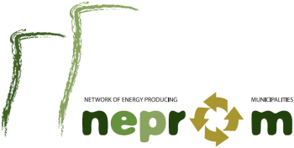
ΔΙΚΤΥΟ ΕΝΕΡΓΕΙΑΚΩΝ ΔΗΜΩΝ

Φιλώτας, 9 Μαΐου 2012

ΔΕΛΤΙΟ ΤΥΠΟΥ
Αναπτυξιακή Σύμπραξη «ενεργήν»

Αναπτυξιακή Σύμπραξη με την επωνυμία «ενεργήν» (ενέργεια και γη) δημιούργησε το Δίκτυο Ενεργειακών Δήμων, σε συνεργασία με φορείς της Δυτικής Μακεδονίας, όπως είναι το Πανεπιστήμιο, Επιμελητήρια, Δήμοι και νομικά τους πρόσωπα. Στόχος της Αναπτυξιακής Σύμπραξης είναι η υλοποίηση ενεργειών και δράσεων στα πλαίσια των «Τοπικών σχεδίων για την απασχόληση προσαρμοσμένων στις ανάγκες των τοπικών αγορών εργασίας», γνωστών ως ΤΟΠΣΑ.
Αντικείμενο της αναπτυξιακής σύμπραξης είναι η ενεργοποίηση και κινητοποίηση των τοπικών φορέων με στόχο την εξασφάλιση της δημιουργίας θέσεων απασχόλησης για ανέργους, ως αποτέλεσμα διάγνωσης εξειδικευμένων τοπικών αναγκών και ανάδειξης των αναπτυξιακών δυνατοτήτων στις περιοχές παρέμβασης. Οι τρεις άξονες που θα κινηθεί η Αναπτυξιακή Σύμπραξη είναι (α) η αποκατάσταση εδαφών, (β) η διαχείριση αποβλήτων και (γ) η διαχείριση περιβάλλοντος και βελτίωση βαθμού απόδοσης των ΑΗΣ.

Γραφείο Τύπου
Δικτύου Ενεργειακών Δήμων

